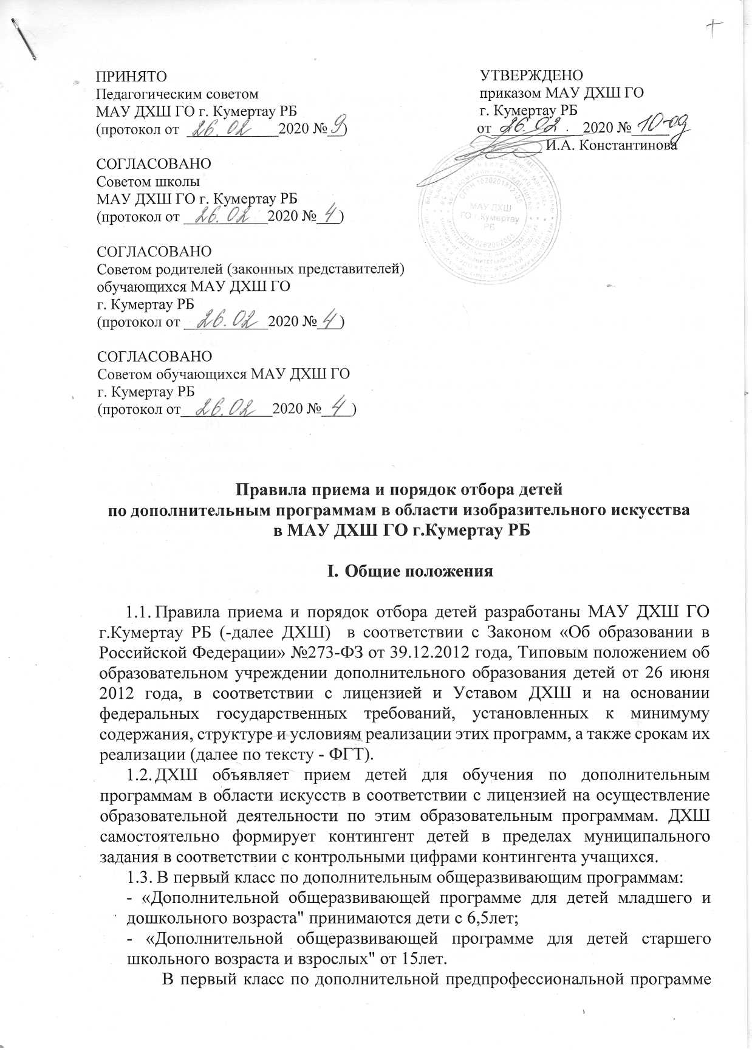

«Живопись»:
«Живопись»
- от 8 лет по восьми летней программе обучения
- от 10 до 12 лет по пяти летней программе обучения.
В отдельных случаях с учетом индивидуальных особенностей поступающего в ДХШ и особенностей вида искусства на основании решения педагогического совета ДХШ, в порядке исключения, допускаются отступления от установленных возрастных требований к поступающим в школу.
- Прием в ДХШ осуществляется на основании результатов отбора детей, проводимого с целью выявления их творческих способностей, необходимых для освоения соответствующих образовательных программ в области искусств. Порядок и сроки проведения приемных просмотров, собеседований, требования к поступающим определяются Педагогическим советом ДХШ.
- С целью организации приема и проведения отбора детей в ДХШ создается приемная комиссия и апелляционная комиссия.
1. 6. Не позднее 15 апреля текущего года до начала приема документов ДХШ на своем информационном стенде и официальном сайте размещает следующую информацию и документы с целью ознакомления с ними родителей (законных представителей) поступающих:
- копию устава;
- копию лицензии на осуществление образовательной деятельности (с приложениями);
- локальные нормативные акты, регламентирующие организацию образовательного процесса по образовательным программам в области искусств;
- условия работы приемной и апелляционной комиссий;
- количество мест для приема детей на первый год обучения (в первый класс) по каждой образовательной программе в области искусств, а также - при наличии - количество вакантных мест для приема детей в другие классы (за исключением 2-х последних лет обучения);
- сроки приема документов для обучения по образовательным программам в соответствующем году;
- требования, предъявляемые к уровню творческих способностей;
- систему оценок, применяемую при проведении отбора в образовательном учреждении;
- условия и особенности проведения отбора для детей с ограниченными возможностями здоровья;
- правила подачи и рассмотрения апелляций по результатам отбора детей;
- сроки зачисления детей в образовательное учреждение.

II. Организация приема детей

- Организация приема и зачисления детей осуществляется приемной комиссией ДХШ (далее - приемная комиссия).
- Работу приемной комиссии и делопроизводство, а также личный прием родителей (законных представителей) поступающих организует ответственный секретарь, который назначается директором школы.
- Прием в ДХШ осуществляется в соответствии с годовым планом приема, составляемым и утверждаемым ДХШ №1 на основании установленных контрольных цифр контингента в период с 25 августа по 1 сентября. Правом поступления в ДХШ пользуются все граждане Российской Федерации, граждане иностранных государств, проживающие на территории Российской Федерации, принимаются в ДХШ на общих основаниях.
- Прием в ДХШ в целях обучения детей по образовательным программам осуществляется по заявлению родителей (законных представителей) поступающих.
- В заявлении о приеме указываются следующие сведения:
- фамилия, имя и отчество ребенка, дата и место его рождения;
- сведения об учебе в общеобразовательном учреждении (класс, смена);
- фамилия, имя и отчество его родителей (законных представителей);
- место работы родителей (законных представителей), номера рабочих телефонов;
- полный почтовый адрес фактического проживания ребенка;
- номера телефонов родителей (законных представителей) ребенка.
В заявлении также фиксируется факт ознакомления (в том числе через информационные системы общего пользования) с копиями устава образовательного учреждения, лицензии на осуществление образовательной деятельности, с правилами подачи апелляции при приеме по результатам проведения отбора детей.
- На принятых в школу детей заводится личное дело, в которое входят следующие документы:
- Заявление.
- Копия свидетельства о рождении.
- ИНН ребенка.
- Договор на оказание образовательных услуг по дополнительным общеобразовательным программам;
- Согласие на обработку персональных данных
- Фото 3х4.

III. Организация проведения отбора детей

- Для организации проведения отбора детей в ДХШ формируется приемная комиссия по отбору детей.
- Приемная комиссия по отбору детей формируется приказом директора ДХШ из числа преподавателей, участвующих в реализации образовательных программ в области искусств. Секретарь комиссии по отбору детей не входит в ее состав.
- Председатель приемной комиссии по отбору детей назначается директором ДХШ из числа педагогических работников образовательного учреждения.
- Председатель организует деятельность комиссии, обеспечивает единство требований, предъявляемых к поступающим при проведении отбора детей.
- Секретарь назначается директором школы из числа работников ДХШ. Секретарь ведет протоколы заседаний комиссии по отбору детей, представляет в апелляционную комиссию необходимые материалы.

IV. Сроки и процедура проведения отбора детей

- Срок отбора детей август текущего года (точные даты приёма указываются в приказе).
- Для поступающих на общеразвивающие программы отбор детей проводится в форме просмотра Портфолио творческих домашних работ, выполненных ими самостоятельно.
Отбор детей поступающих на предпрофессиональные программы проводится в форме просмотра творческих домашних заданий, выполненных ими самостоятельно и просмотра аудиторных заданий по станковой композиции.
Для поступающих с 1 класса по пятилетней программе «Живопись» и с 4 класса по 8 летней предпрофессиональной программе «Живопись» дополнительно – живопись, натюрморт с натуры.
- Установленные ДХШ требования к поступающим и система оценок гарантируют зачисление в школу детей, обладающих творческими способностями в области искусств.
- При проведении отбора детей присутствие посторонних лиц не рекомендуется.
- Решение о результатах отбора принимается комиссией по отбору детей на закрытом заседании простым большинством голосов членов комиссии, участвующих в заседании, при обязательном присутствии председателя комиссии или его заместителя. При равном числе голосов председатель комиссии по отбору детей обладает правом решающего голоса.
В случае, если число детей, желающих обучаться по соответствующей образовательной программе дополнительного образования детей, превышает число мест в ДХШ, преимущественным правом при зачислении пользуются граждане, нуждающиеся в социальной поддержке, в том числе дети-сироты, дети, оставшиеся без попечения родителей, дети-инвалиды и дети с ограниченными возможностями здоровья.
- На каждом заседании комиссии по отбору детей ведется протокол, в котором отражается мнение всех членов комиссии о выявленных у поступающих творческих способностях и, при необходимости, физических данных. Протоколы заседаний комиссии по отбору детей хранятся в архиве ДХШ до окончания обучения в образовательном учреждении всех лиц, поступивших на основании отбора в соответствующем году.
- Результаты по проведению отбора объявляются не позднее трех рабочих дней после проведения отбора. Данные результаты размещаются на информационном стенде и сайте ДХШ.
- Комиссия по отбору детей передает сведения об указанных результатах в приемную комиссию образовательного учреждения не позднее следующего рабочего дня после принятия решения о результатах отбора.
- Поступающие, не участвовавшие в отборе в установленные образовательным учреждением сроки по уважительной причине (вследствие болезни или по иным обстоятельствам, подтвержденным документально), допускаются к отбору совместно с другой группой поступающих, или в сроки, устанавливаемые для них индивидуально в пределах общего срока проведения отбора детей.

V. Подача и рассмотрение апелляции.

Повторное проведение отбора детей

- Родители (законные представители) поступающих вправе подать письменное заявление об апелляции по процедуре проведения отбора (далее - апелляция) в апелляционную комиссию не позднее следующего рабочего дня после объявления результатов отбора детей.
- Состав апелляционной комиссии утверждается приказом директора ДХШ одновременно с утверждением состава комиссии по отбору детей. Апелляционная комиссия формируется в количестве не менее трех человек из числа работников образовательного учреждения, не входящих в состав комиссий по отбору детей.
- Апелляция рассматривается не позднее одного рабочего дня со дня ее подачи на заседании апелляционной комиссии, на которое приглашаются родители (законные представители) поступающих, не согласные с решением комиссии по отбору детей.
Для рассмотрения апелляции секретарь комиссии по отбору детей направляет в апелляционную комиссию протоколы заседания комиссии по отбору детей, творческие работы детей.
- Апелляционная комиссия принимает решение о целесообразности или нецелесообразности повторного проведения отбора в отношении поступающего, родители (законные представители) которого подали апелляцию. Данное решение утверждается большинством голосов членов комиссии, участвующих в заседании, при обязательном присутствии председателя комиссии. При равном числе голосов председатель комиссии обладает правом решающего голоса.
Решение апелляционной комиссии подписывается председателем данной комиссии и доводится до сведения подавших апелляцию родителей (законных представителей) под роспись в течение одного дня с момента принятия решения.
На каждом заседании апелляционной комиссии ведется протокол.
- Повторное проведение отбора детей проводится в течение трех рабочих дней со дня принятия решения о целесообразности такого отбора в присутствии одного из членов апелляционной комиссии. Подача апелляции по процедуре проведения повторного отбора детей не допускается.

IV. Порядок зачисления детей в образовательное учреждение. Дополнительный прием детей.

- Зачисление в образовательное учреждение в целях обучения по образовательным программам в области искусств проводится после завершения отбора в сроки, установленные ДХШ.
- Основанием для приема в ДХШ являются результаты отбора детей.
- При наличии мест, оставшихся вакантными после зачисления по результатам отбора детей, учредитель может предоставить образовательному учреждению право проводить дополнительный прием детей на образовательные программы в области искусств.
- Организация дополнительного приема и зачисления осуществляется в соответствии с ежегодными правилами приема в ДХШ, при этом сроки дополнительного приема детей публикуются на официальном сайте и на информационном стенде образовательного учреждения.
- Дополнительный отбор детей осуществляется в том же порядке, что и отбор, проводившийся в первоначальные сроки.

